|  |  |  |  |  |  |  |  |  |
| --- | --- | --- | --- | --- | --- | --- | --- | --- |
|  | | | |  | |  | | |
| МИНОБРНАУКИ РОССИИ | | | | | | | | |
| Федеральное государственное бюджетное образовательное учреждение  высшего образования  **«МИРЭА – Российский технологический университет»**  **РТУ МИРЭА** | | | | | | | | |
| **Институт** | | ИКБСП | | | | | | |
|  | | | | | |  | | |
| **Специальность** | | | | 09.03.02 | | | | |
|  | | | | | | | |  |
| **Кафедра:** | | КБ-4 «Автоматизированные системы управления» | | | | | | |
|  | | | | | | | |  |
| **Дисциплина:** | | | Технологии разработки мобильных приложений | | | | | |

**Техническое задание**

**“Разработка мобильного приложения РТУ МИРЭА”**

Выполнили:

студенты группы БСБО 01-16

Кокорев А.Д. и Коновалова С.Ю.

__________________

Дата______________

Проверил:

__________________

__________________

Дата______________

**Москва 2018**

**Основные требования к приложению**

1. LaunchScreen с лого мирэа
2. Получение списка репозиториев
3. Левое меню
4. Использовать карты и построить маршрут
5. Использовать камеру
6. Использовать акселерометр
7. Вывод информации об устройстве
8. Отображение списка контактов

**Задачи приложения я описание**

Приложение было реализовано для Ios на Swfit. Используемые библиотеки:

Alamofire – отправка запросов

Google Maps, GooglePlaces – карты

SideMenu – левая меню

Использовался паттерн Model View Controller.

Приложение реализовывает возможность просмотра своих репозиториев гитхаб (авторизация осуществляется отправкой в заголовке данных авторизации), создания фотографии с устройства и сохранение его на карте с последующим отображением, отображение пути от м. Сокольники до МГУПИ на карте, отображение списка контактов на телефоне, просмотра данных об устройстве.

**Логические переходы**

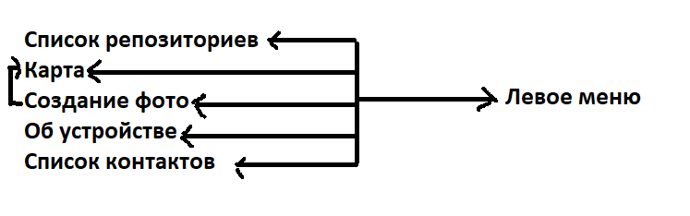

**Краткое описание используемых шаблонов проектирования**

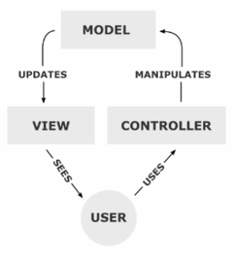

**Model-View-Controller** (**MVC**, «Модель-Представление-Контроллер», «Модель-Вид-Контроллер») — схема разделения данных приложения, [пользовательского интерфейса](https://ru.wikipedia.org/wiki/%D0%9F%D0%BE%D0%BB%D1%8C%D0%B7%D0%BE%D0%B2%D0%B0%D1%82%D0%B5%D0%BB%D1%8C%D1%81%D0%BA%D0%B8%D0%B9_%D0%B8%D0%BD%D1%82%D0%B5%D1%80%D1%84%D0%B5%D0%B9%D1%81) и управляющей логики на три отдельных компонента: модель, представление и контроллер — таким образом, что модификация каждого компонента может осуществляться независимо[[1]](https://ru.wikipedia.org/wiki/Model-View-Controller#cite_note-_17df0d092616c13f-1).

* ***Модель*** (*Model*) предоставляет данные и реагирует на команды контроллера, изменяя своё состояние[[1]](https://ru.wikipedia.org/wiki/Model-View-Controller#cite_note-_17df0d092616c13f-1).
* ***Представление*** (*View*) отвечает за отображение данных модели пользователю, реагируя на изменения модели[[1]](https://ru.wikipedia.org/wiki/Model-View-Controller#cite_note-_17df0d092616c13f-1).
* ***Контроллер*** (*Controller*) интерпретирует действия пользователя, оповещая модель о необходимости изменений[[1]](https://ru.wikipedia.org/wiki/Model-View-Controller#cite_note-_17df0d092616c13f-1).

**API**

Для получения списка своих репозиториев необходимо авторизоваться на гитхаб. Мной выбран следующий способ: отправляется запрос, и в заголовке указывается поле Authorization, значением которого будет *Basic* BASE64(*Login:Password*) .

Таким образом, удастся получить авторизацию гитхаб и список своих репозиториев.